Les métiers d’autrefois.
Utilise le lien suivant pour répondre aux questions.
S’il ne fonctionne pas directement utilise la fonction copier/coller

https://metiersdautrefois.wordpress.com/2014/03/11/lavandiere/
1-Explique le travail du forgeron ?

2-Que construit le charpentier ?

3-Qu’est ce qu’un cabaretier ?

4-Qu’est ce qu’une lavandière ?

5-Que fait le barbier-coiffeur ?

6-Quels sont les outils des sabotiers ?

7-Que fait Maréchal Ferrand ?

9-Qui se sert de cet objet 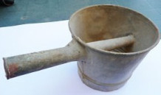 ?

10-A quoi sert cet objet 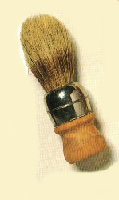 ?

11-Comment s’appelle cet objet 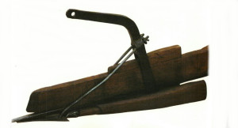 ?

Nathan, Romain et Capucine vous souhaitent une bonne randonnée.

